江苏省仪征中学2020-2021学年度第二学期高一物理学科导学单
必修3 第九章 静电场及其应用 专题 静电力作用下的平衡
研制人： 姜玉琳 审稿人： 郭云松 授课时间： 5-13
[导学]
一．共线的三个自由电荷的平衡问题有关特点
“三点共线”“两同夹异”“两大夹小” “近小远大”
- 非共线力作用下带电体的平衡
(1)确定研究对象：如果有几个物体相互作用时，要依据题意，适当选取“整体法”或“隔离法”．
(2)对研究对象进行受力分析，此时多了静电力(F＝)．
(3)根据F合＝0列方程，若采用正交分解，则有Fx＝0，Fy＝0.
(4)求解方程．
[导思]
情境一：
如图所示，带电荷量分别为＋q和＋4q的两点电荷A、B，相距L，问：
(1)若A、B固定，在何处放置点电荷C，才能使C处于平衡状态？
(2)在(1)中的情形下，C的电荷量大小和电性对C的平衡有影响吗？
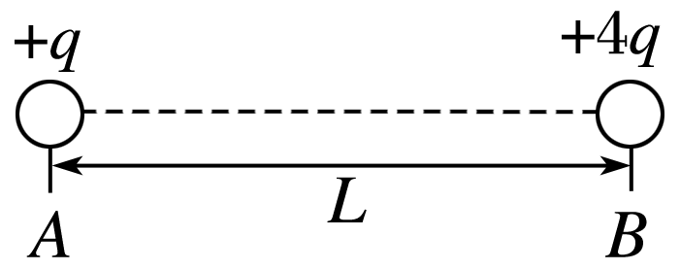

[拓展]若A、B不固定，在何处放一个什么性质的点电荷C，才可以使三个点电荷都处于平衡状态？电荷量是多少？

情境二：
如图所示，A、B是两个带等量同种电荷的小球，A固定在竖直放置的10 cm长的绝缘支杆上，B静止于光滑绝缘的倾角为30°的斜面上且恰与A等高，若B的质量为30 g，则B带电荷量是多少？(取g＝10 m/s²，小球A、B视为点电荷，k＝9.0×10⁹ N·m²/C²)
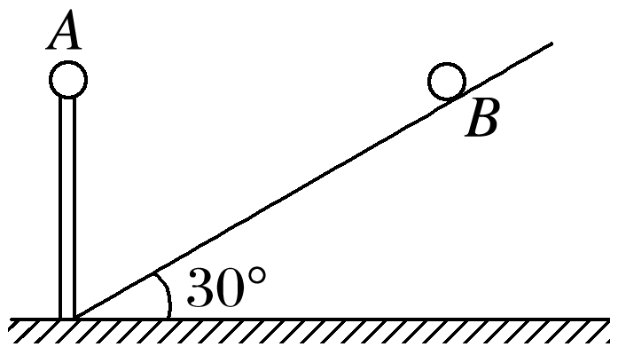

[导练]
例1．学习笔记p8 随堂演练3
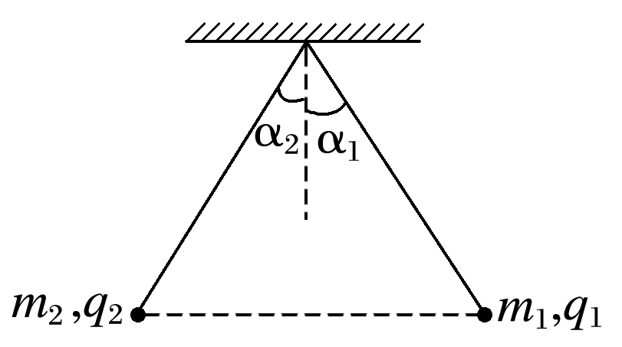

变1．学习笔记p8 例3
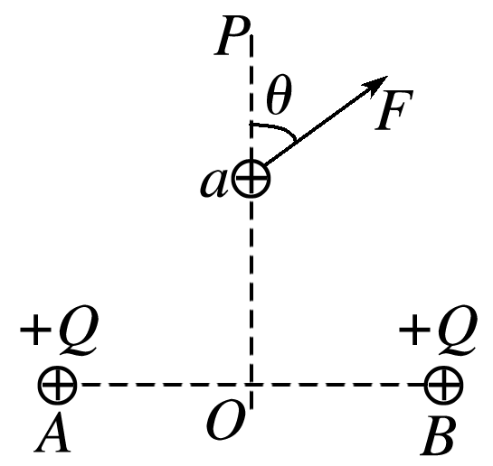

例2．分层p98 7
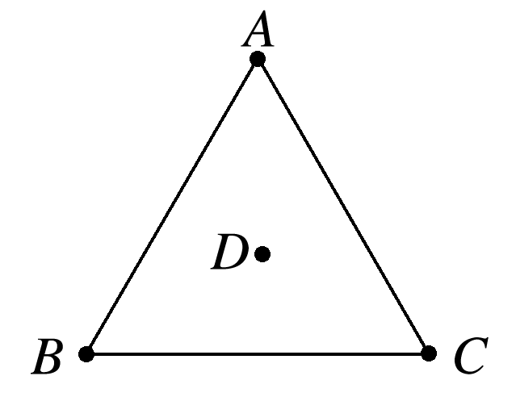

课后作业：
预习并完成学习笔记p9
分层98
[导悟]
收获 | 1.
收获 | 2.
收获 | 3.
困惑

